PROGRAMA PARA DOWNLOAD DE IMAGEM – ZFI75

Criado programa ZFIR_DOWLOAD_IMAGEM com a transação ZFI75, para download de imagens de documento de pagamento a fornecedores.
Os documentos de pagamentos para fornecedores pode ser tanto de MM quanto de FI, e também documentos criados no cockpit.
O programa consiste em fazer o download de imagem inseridas nos documentos de pagamento a fornecedores tanto pela transação FB03 quanto pelo cockpit, o programa devera ler todos os documentos de pagamentos a fornecedores conforme preenchido na tela de seleção, exibir um relatório em ALV, contendo todos os documento selecionados conforme tela de seleção indicando qual documento existem imagens anexados aos documentos, o usuário terá a opção de escolher um ou mais documentos para download das imagem em um diretório da rede Windows previamente criadas e liberados aos usuários que terão acesso ao diretório.

1 – Tela de seleção da transação ZFI75.
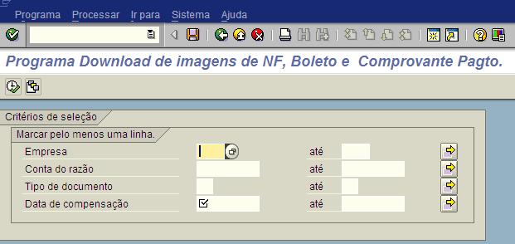

2 - Preencher tela de seleção e clique em executar:.

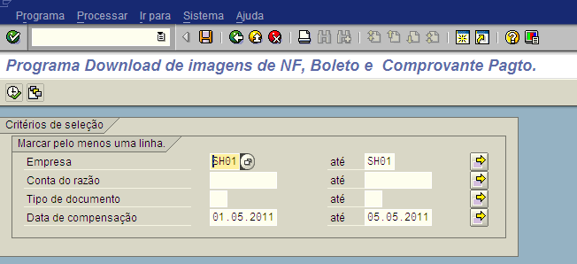

3 – Exibição do relatório em ALV.

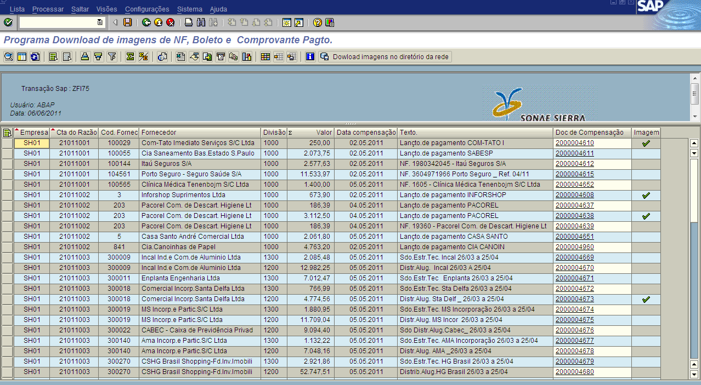
Documento de compensação marcados com , indica que existe imagens anexadas ao documento de pagamento.

Como no exemplo do documento compensação : 2000004610
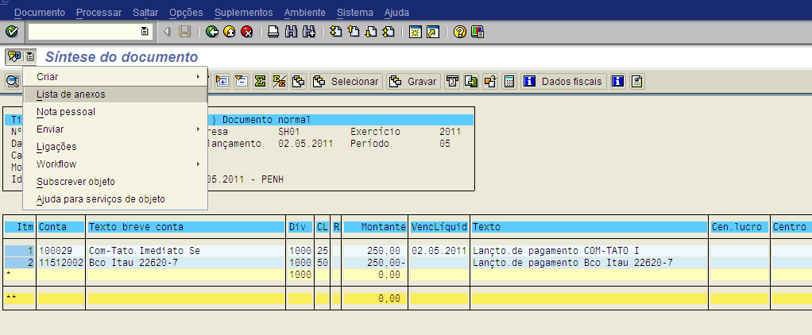
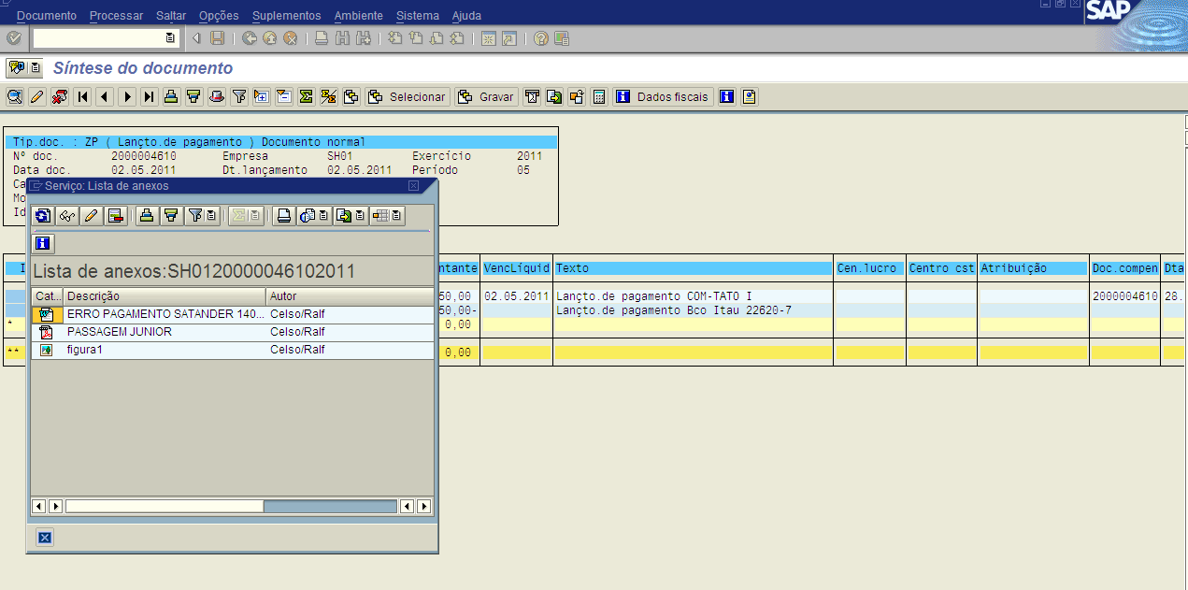
Para este exemplo existe 3 documentos anexados ao documento de compensação(pagamento).

4 – executar o download da imagens, escolher um ou mais documentos do relatório AVL, conforme mostrado na figura.
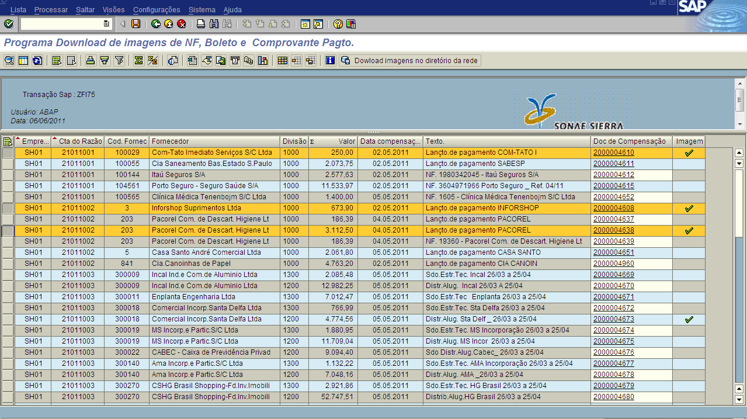

Após escolha dos documentos clique no botão .

O programa mostrara uma tela para confirmação do download das imagens.
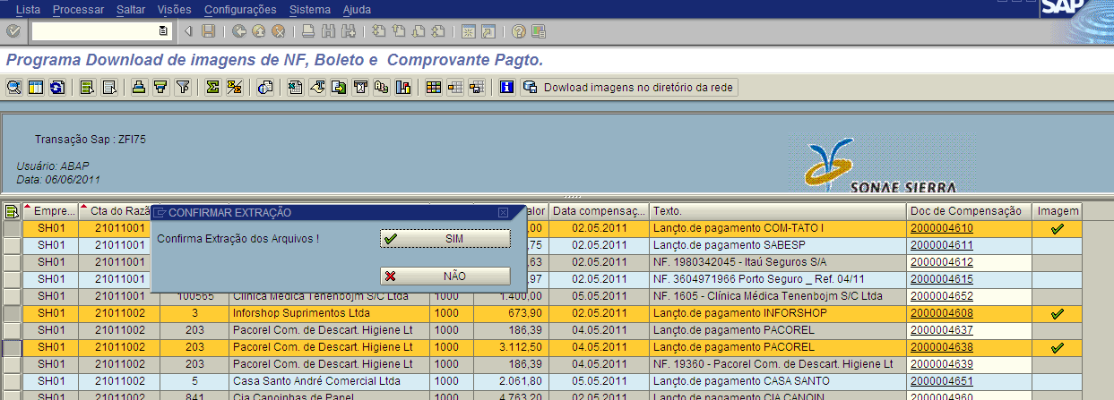
Clique no botão SIM

Ao termino da execução um popup indicara o total de arquivos gravados no diretório.
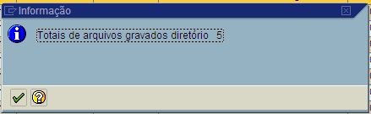

Para uma verificação no diretório.
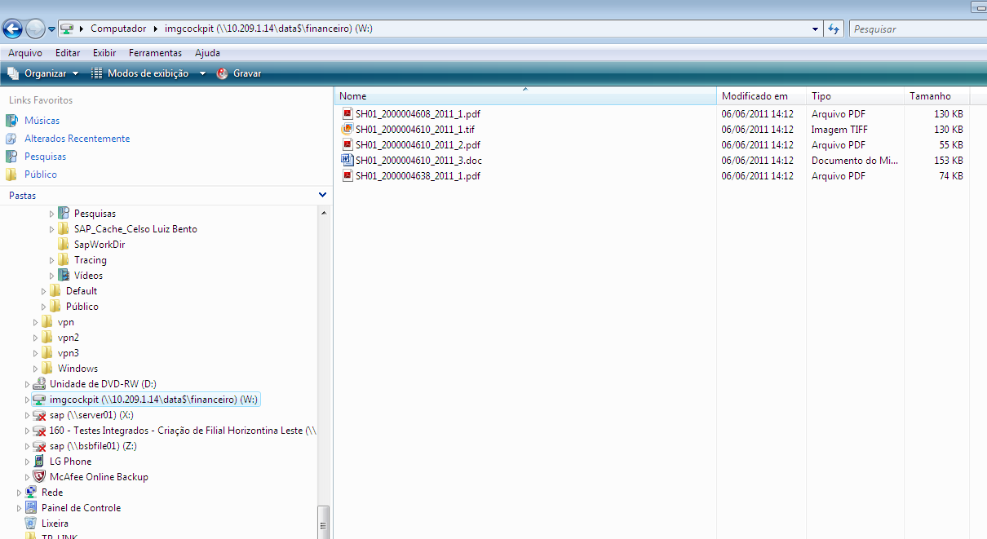

Total dos arquivos do diretório.

